**MEDIA RELEASE**

**Eighteen Australia Awards scholars from Nepal to depart for Australia**

On 29 November, the Australian Ambassador to Nepal, Her Excellency Leann Johnston and Acting Secretary at the Ministry of Education, Science and Technology, Mr Baikuntha Prasad Aryal congratulated the 18 recipients of the Australia Awards scholarships for Intake 2025.

Australia Awards scholarships are funded by the Australian Government to provide emerging leaders with study and research opportunities. The scholars bring new skills, knowledge and networks to apply to Nepal’s ongoing socio-economic development and Australia-Nepal relations.

The awardees represent some of Nepal’s best talent across government, civil society and the private sector. They will pursue postgraduate degrees at Australia’s world class universities in diverse fields of study, including public policy, international relations, economics, agricultural science, ecosystem management, development studies, technology and human rights. More than 1,200 Nepalis have benefited from Australia Awards Scholarships since the 1990s.

Acting Education Secretary Mr Aryal congratulated the recipients of Australia Awards.

“The Australia Awards are more than scholarships; they are bridges of learning and collaboration between Nepal and Australia,” Acting Education Secretary Mr Aryal said.

“As you thrive in your studies, think about the ways you can give back to Nepal — whether by improving healthcare, advancing education, fostering innovation, or championing social justice,” he said.

Ambassador Johnston highlighted Australia’s commitment to support inclusive leadership. She said: “The Australia Awards’ focus on social inclusion makes it a scholarship that offers opportunity to all. The data speaks to this commitment with over 60 per cent of the Awards scholars for the 2025 intake coming from traditionally marginalised communities.”

Australia Awards scholars are supported throughout the period of their studies in Australia. Benefits include full tuition fees, return airfares, contribution to living expenses and medical insurance.

Applications for the next cycle of Australia Awards Scholarships will open in February 2025.

Media Contact:

[Krishna.karki@dfat.gov.au](mailto:Krishna.karki@dfat.gov.au)

29 November 2024

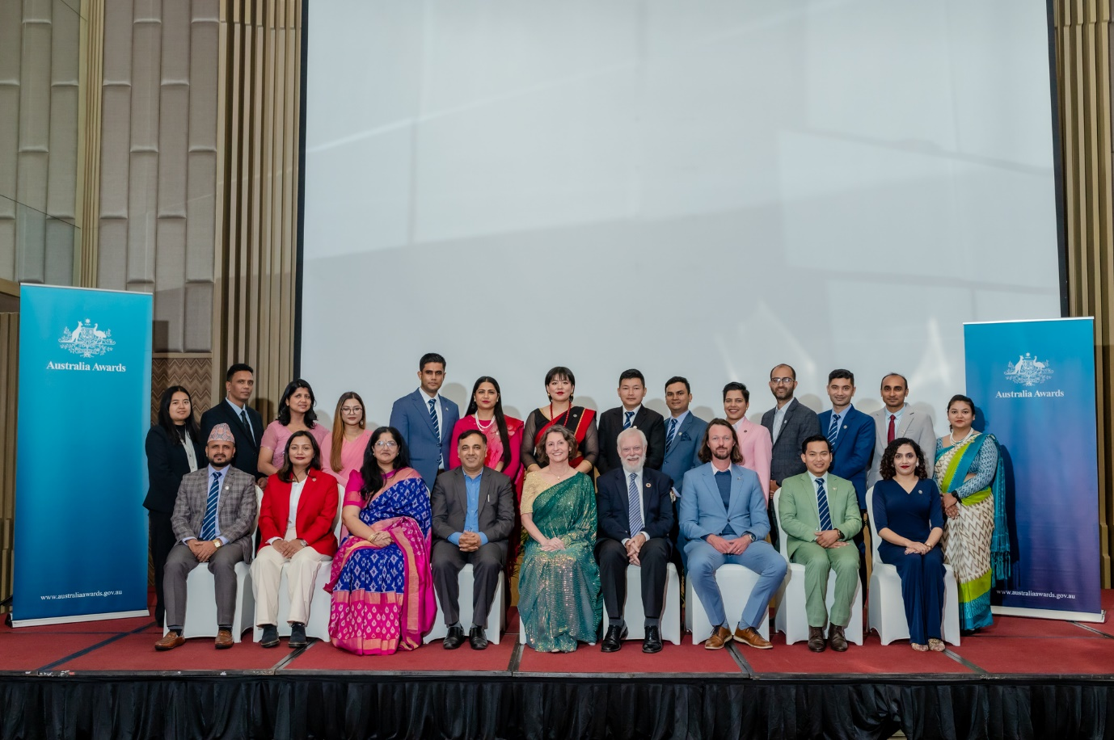

Recipients of the Australia Awards Scholarships 2025 with Acting Secretary at the Ministry of Education, Science and Technology, Mr Baikuntha Prasad Aryal, Australia’s Ambassador to Nepal and Australian Embassy officials during the Australia Awards Ceremony in Kathmandu on Friday, 29 November 2024. Photo: Australian Embassy

**अष्ट्रेलिया अवार्डस् पाएका १८ नेपालीहरु अध्ययन गर्न अष्ट्रेलिया जाँदै**

आज अष्ट्रेलियाली राजदुत लियन जोनस्टन र शिक्षा, विज्ञान तथा प्रविधी मन्त्रालयका निमित्त सचिव श्री बैकुण्ठ प्रसाद अर्यालले १८ जना नेपाली बिद्यार्थीहरुलाई सन् २०२५ को अष्ट्रेलिया अवार्डस् छात्रवृत्ति प्राप्त गरेकामा बधाई दिनुभयो ।

अष्ट्रेलिया अवार्डस् छात्रवृत्तिमा अष्ट्रेलिया सरकारको लगानि रहेको छ र यसले उच्च नेतृत्व क्षमता भएका विद्यार्थीहरुलाई अध्ययन र अनुसन्धान गर्ने अवसर प्रदान गर्दछ । यसले विद्यार्थीहरुलाई नयाँ सीप हासिल गर्ने र ज्ञान र सम्पर्क संजाल सृजना गरेर नेपालको आर्थिक र सामाजिक विकासमा र अष्ट्रेलिया र नेपालको सम्बन्ध बिस्तारमा सहयोग पुर्याउन अवसर प्रदान गर्दछ ।

छात्रवृत्ति प्राप्त गर्नेहरु नेपाल सरकार, नागिरक समाज र निजी क्षेत्रका उत्कृष्ट विद्यार्थीहरु मध्ये पर्दछन् । छात्रवृत्ति पाउने बिद्यार्थीहरुले सार्वजनिक निती, अन्तर्राष्ट्रिय सम्बन्ध, अर्थशास्त्र, कृषि बिज्ञान, पर्यावरण ब्यवस्थापन, विकास अध्ययन, प्रविधी र मानब अधिकार जस्ता अनेक विषयहरुमा अष्ट्रेलियाका विश्वस्तरीय विश्वविद्यालयहरुमा स्नातकोत्तर तहको अध्ययन गर्नेछन् । सन् १९९०को दशकदेखि हालसम्म १,२०० भन्दा धेरै नेपालीहरुले अष्ट्रेलिया अवार्डस् छात्रवृत्ति मार्फत अध्ययन गरेका छन् ।

निमित्त शिक्षा सचिव अर्यालले अष्ट्रेलिया अवार्डस् छात्रवृति प्राप्त गर्ने विद्यार्थीहरुलाई बधाई ज्ञापन गर्नुभयो ।

“अष्ट्रेलिया अवार्डस् छात्रवृति केवल छात्रवृत्ति मात्र नभई नेपाल र अष्ट्रेलिया बिचको सिकाई र सहकार्यको साँघु हो,” निमित्त शिक्षा सचिव अर्यालले भन्नुभयो ।

“तपाईहरुले आफ्नो अध्ययनमा लाग्दै गर्दा नेपाल फर्केपछि स्वास्थ्य सेवाको सुधारमा, शिक्षाको विकासमा, नवप्रवर्तनको प्रवर्धन गर्न वा सामाजिक न्यायलाई बढावा दिन कसरी योगदान गर्न सकिन्छ भन्ने बारेमा पनि सोच्नुहोला,” निमित्त सचिव अर्यालले भन्नुभयो ।

उक्त कार्यक्रममा सम्बोधन गर्दै अष्ट्रेलियाली राजदुत जोन्स्टनले समावेशी नेतृत्व बिकासमा अष्ट्रेलियाली सरकारको प्रतिवद्धता ब्यक्त गर्नुभयो ।

“अष्ट्रेलिया अवार्डस् ले समाजिक समाबेशीतामा केन्द्रित रही सबैलाई छात्रवृत्तिको अवसर प्रदान गर्दछ । सन् २०२५ को अष्ट्रेलिया अवार्डस् छात्रवृत्ति प्राप्त गर्नेहरु मध्ये ६० प्रतिशत विद्यार्थीहरु परम्परागत रुपमा सिमान्तकृत समुदायको प्रतिनिधीत्व गर्दछन् ।”

अष्ट्रेलिया अवार्डस् प्राप्त गर्ने विद्यार्थीहरुलाई अष्ट्रेलियामा पढाई अवधि भर सहयोग प्राप्त हुन्छ । यसमा पढाई शुल्क, हवाई टिकट, बसोबास खर्च र स्वास्थ्य वीमा आदि पर्दछन् ।

आगामी बर्षको अष्ट्रेलिया अवार्डस् छात्रवृत्तिको आवेदन फेव्रुअरी २०२५ मा खुल्ने छ ।